**《里面是怎样连接的》--物质的运动与相互作用**

**【教材简析】**

很多的用电器其实就是一个“黑匣子”，我们只能看到它们外面的样子，而难以看到它的内部结构。但不管多么复杂的用电器，都是由一些简单电路通过不同的连接方式组合而成的。在本课，学生将用电路检测器探究接线盒内部的电路是怎样连接的，并探究不同电路连接方法的区别，观察、描述、发现不同电路的特点。本课的另一个重点是学习科学的检测方法，培养学生使用科学的方法进行不遗漏、不重复、高效率、准确的测试，对学生的思维能力和动手能力的提高具有重要作用。因此，本课既是单元目标达成的检验课也是运用电路概念解决问题、解释现象的实践课，还是学生综合实践能力的提升课。

【学情分析】

通过前面的学习，大部分学生已经建立了电路的概念，而闭合的通路是概念的核心。通过前一节课《电路出故障了》的学习，学生在实践活动中迁移应用电路知识和技能，利用电路知识初步解决问题的能力已经得到一定的发展。本课将检验学生对真正的电路概念的理解。电路中各个部件都是以不同的方式连接的，如果看不到电路，我们能知道各个部件是怎样连接的吗？学生将抱着对此问题的疑问进行探究。

一、**聚焦导入**：（实验器材实验课）

垃圾分类与我们生活息息相关 玩一个垃圾分类的小游戏的小游戏

请你用电路检测器的两头检测你认为正确的垃圾分类

你在这过程中发现了什么问题吗？

这个小游戏是怎么设计的 这个盒子有什么秘密 里面是如何连接的呢

别着急跟老师一起来学相信你的问题很快都会找到答案

生活中的电线暴露在外面的图片接线盒的图片

简易接线盒 电路暗盒图片

**二、探索**

四个螺丝钉接线柱 内部可以用导线连接 有的连接有的不连接，从外部无法看到 不打开 你有什么好办法来检查里面怎样连接

电路检测器

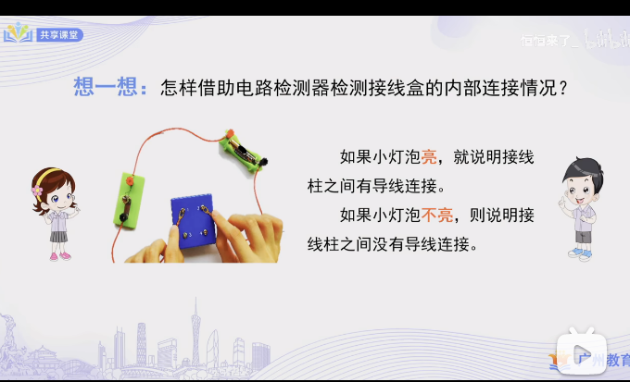

你们真是爱动脑筋的好孩子

老师总结 通路短路概念 电流一点流向另一点是

**电路检测器注意事项？**

先实验演示检测一遍

**按如何顺序检测 不遗漏 不重复高效率**

竖着检测、横着检测、斜着检测

按顺序检测

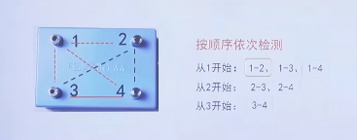

数量较多的话小雅就易遗漏，要按顺序检测

**开始实验**

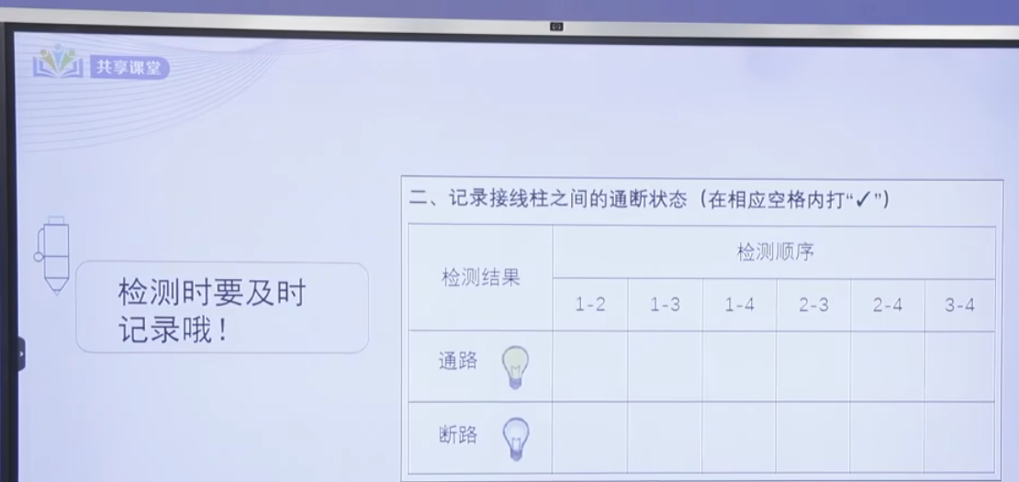

**探索:**推测接线盒内部是怎样连接的，说说你推测的依据是什么你能不能将连接方式画出来呢?、

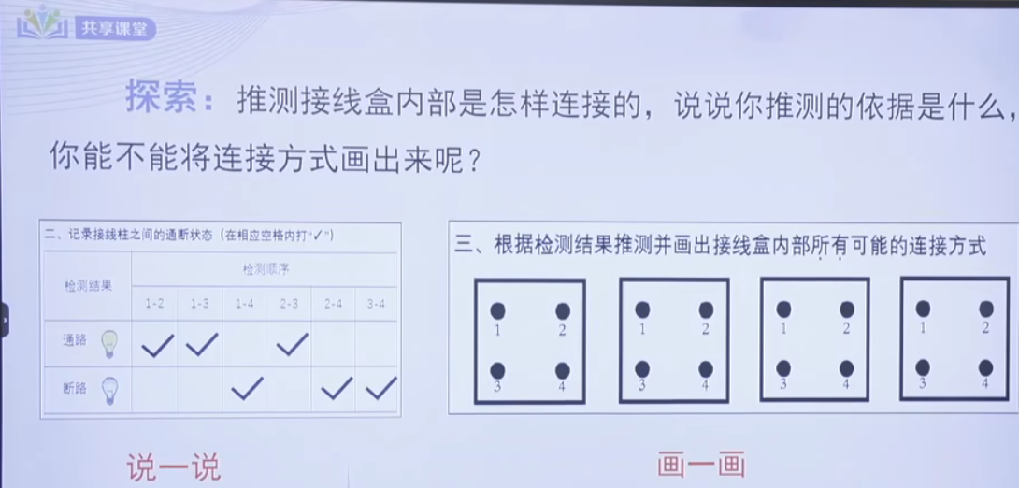

依据：如果电能从一点流到另一点，构成一个电的通路，说明两点之间有导线连接

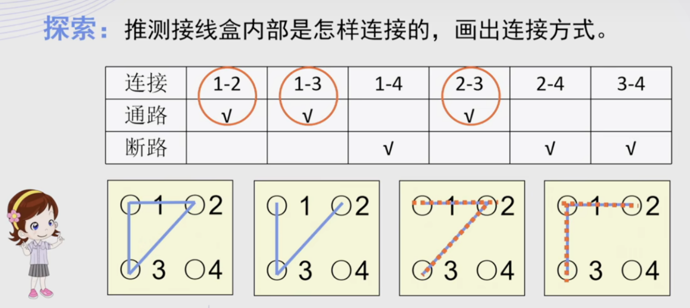

最后打开揭开暗盒的神秘面纱（注意实验器材的连接）

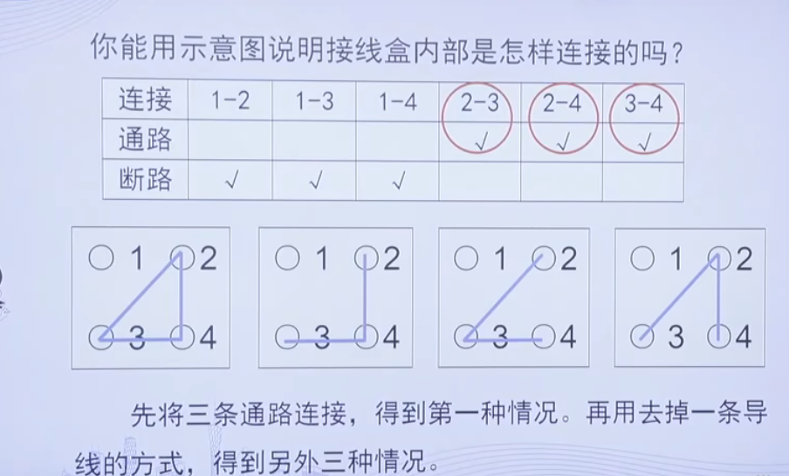

**最后看垃圾分类器的内部老师打开操作**